**遥感物理基础**

**第一节  电磁波谱及有关概念**

1. 电磁波谱及其产生机理

电磁波谱: 将各种电磁波按其波长的（频率）大小，依次排列成图表，这个图表即电磁波谱。

电磁波: 是粒子（电子、原子、分子等）发生能级跃迁时产生的，到当粒子从较高能级跃迁到较低能级时发射电磁波；反之，吸收电磁波。

**不同的粒子，发生不同的能级跃迁，产生不同能量，也就是不同波长的电磁波。**

电磁波谱的产生的物理机制

玻尔理论

原子光谱：原子核能级间跃迁（γ射线）、内层电子能级间跃迁（X 射线）、外层电子的跃迁（紫外、可见光和近红外）

分子光谱分子的能量E为：E=Ee+Ev+Er

Ee ：电子能级的能量，Ev ：振动能级的能量，Er ：转动能级的能量

不同的振动方式，产生不同波长的光子

晶体光谱：晶体中的吸收与发射光谱远比原子与分子复杂，产生的是连续光谱，其光谱范围大约在红外区3~30μm。

1. 电磁波谱的划分与特性

宇宙射线：波长<10-8 um ，是来自宇宙天体,具有很大能量和贯穿能力的电磁皮，人工还无法能产生。遥感目前未能用得上的波段。

r—射线： 10-8~10-6 um, 是能量很高的波段。航空物探放射性测量所记录的就是由含放射性元素的矿物所辐射出来的射线。

x—射线：10-6~10-2 um，来自宇宙空间的射线，被大气层全部吸收，不能用于遥感工作。

**紫外线：0.01~0.38um 。**

波长小于0.28 um的紫外线，被臭氧层及其它成份吸收。

只有波长0.28~0.38 um的紫外线，能部分穿地大气层，但散射严重，只有部分投射到地面，并使感光材料所感应，可作为遥感工作波段，称为摄影紫外。现已开始用于监测气体污染及水体的油污染。

**可见光：0.38~0.76um**

人眼可见，可以用棱镜分解为红、橙、黄、绿、青、蓝、紫七种色光;

在太阳辐射能中所占比例高；

能透过大气层；

而地面物体对七色光多具有其特征的反射和吸收特性,故信息量最大；

可用摄影、扫描等各种方式成像，是遥感最常用的波段。

可见光波段的遥感技术最成熟，但仍然有很大潜力。当前分辨能力最好的遥感资料，仍然是在可见光波段内。

**红外线：0.76~1000(um)。**

可分为近红外（0.76-3）中红外（3-6）远红外（6-15），超远红外（15-1000）波段

近红外波段是地表层反射太阳的红外辐射，故又称反射红外。

其中靠近可见光红光的0.76 — 1.3波段可使胶片感光，故又称摄影红外。

而中远红外是地表物体发射的红外线，故称热红外。热红外只能用扫描方式，经过光电信号的转换才能成象。

红外是一个很有发展潜力的遥感波段。

**微波：1mm—1m。**

是一个很宽的波段。可分为毫米波（1-10mm）、厘米波（1-10cm）和分米波（1-10dm）。

特点是能穿透云雾和一定厚度的植被、冰层和土壤，获得其它波段无法获得的信息；

具有全天候的工作能力；

可以主动和被动方式成像。

因此在遥感技术上是很有潜力的一个波段。

1. **表征电磁辐射的物理量**

辐射能量 Q（J）：电磁辐射具有的能量

辐射通量 (radiant flux) Φ（W=J/S）：**Φ=dQ/ dt**单位时间内通过的辐射能量称为辐射通量

辐射通量密度（W/m²）：单位面积上的辐射通量（W/m²）

辐照度 (irradiance) **E=dΦ / dA** 自放射面射出的辐射通量密度

辐射度（辐出度）(radiant exitance) **M=d Φ / dA**到达接收面上的辐射通量密度

辐射强度 (radiant intensity) I（W/Sr）**I=d Φ / d Ω：**

**点辐射源**某一方向上单位立体角内的辐射通量，其中Ω=A/R²

辐射亮度 (radiance) L（W/m² • Sr）：L=∂2Φ/∂A∂Ω

**面辐射源**单位面积、单位波长、单位立体角内的辐射通量

分谱辐射通量（W/μm）Φλ= dΦ / dλ：波长λ的函数，单位波长间隔内的辐射通量

分谱辐照度、分谱辐射出射度、分谱辐射强度：“分谱”两字可以忽略

1. **电磁辐射源**

**热辐射**：自然界中一切物体。当温度高于绝对零度(-273℃）时，都会不断向四周空间辐射电磁波，这种现象称为热辐射。

热辐射能量的大小及波长分布取决于物体本身的温度。

吸收系数：物体吸收能量与入射总能量之比。

绝对黑体:任何温度、频率和波长条件下吸收系数恒等于1的物体称为绝对黑体，简称黑体。

对于黑体，有： ,显然，黑体的反射率(r)和透射率(τ)均为0：

**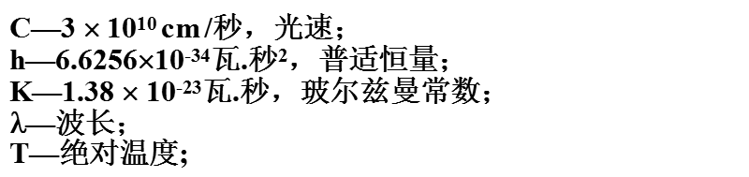普朗克公式**：绝对黑体在波长为，绝对温度为T时的辐射通量密度为

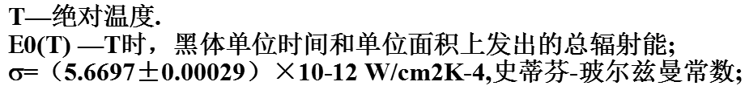**史蒂芬—玻尔兹曼公式**：对普朗克公积分得：



上式可见：绝对黑体表面上，单位面积发出的总辐射能与绝对温度的四次方成正比，对于一般物体可用上式概略推算出总辐射能与绝对温度的关系

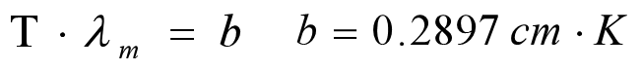**维恩位移定律**：对普朗克公式微分后求极大植，即得出黑体具有最大辐射能的波长（m）与其对应绝对温度（T）的关系式为:

上式说明：黑体的绝对温度增高时，它辐射能最大的波段向短波方向移动。据此可对特定的目标选择红外遥感的最佳波段。

**基尔霍夫定律**：任何物体在任一给定的温度和波长条件下，它的辐射通量密度和吸收系数之比是一个常数，并且等于同一温度波长下，绝对黑体的辐射通量密度。

由此可见：

任何物体在给定温度条件下，在某一波长处发射系数数值上等于相同条件下黑体的吸收系数

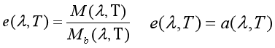定义物体热辐射的辐射通量密度与同温下黑体辐射通量密度之比为物体的**比辐射率或发射率**，即： ，即物体的吸收率就是它的比发射率

一个好的吸收体也是一个好的发射体。

温度相同的两物体，对于某波长的的辐射，如果甲比乙吸收得多，则甲比乙发射得也多

物体不吸收某波长的辐射，也就不发射该波长的辐射

一般物体的热辐射出射度小于同温度的绝对黑体的辐射出射度

**太阳辐射源**：是地球环境中，最强大天然电磁辐射源 ，是当前航天、航空可见光及近红外遥感的主要辐射源

是一个表面温度约5900K的炽热发光球体。太阳是地球上除核能外一切有用能量的源泉。

地球距太阳1.5亿KM，太阳辐射能经500 秒方到达地球，地球反接收太阳辐射能约二十二亿分之一。太阳辐射是一种十分复杂的**连续电波光谱**，从波长10-4或更短的X射线延伸到大于100m的无线电波，但辐射能主要集中在0.31-5.6um波段内。

**太阳电磁辐射强度用太阳常数表示。**

太阳常数：日地距离等于地球平均半径时，大气层顶部平均日—地距离处，垂直于太阳入射光线的单位面积上，单位时间内接收到的太阳辐射的总能量.

太阳常数=135.3毫瓦/厘米2=1352w/m2

太阳发射的电磁辐射强度在地球大气顶层随波长的分布称为**太阳光谱**。

太阳辐射：X射线/中紫外1.97%，近紫外5.32%，可见光43.50%，中红外12%，远红外0.41%

在大气中的损耗：大气及其他成分吸收30%，大气散射22%，大气吸收17%，到达地面31%

太阳辐射能（太阳常数）是在平均日地距离的情况下测得，故任一时刻的太阳辐射能需考虑日地距离的变化。

大气层外太阳辐照度=太阳辐亮度/日地距离平方



任一时刻太阳辐照度 ， E0太阳常数，r0为平均日地距离，r/r0儒略历



地面太阳辐照度与天顶角的关系为：

**地球辐射源**：能量集中在远红外和中红外谱段，峰值在9. 7处，大部分集中在8-14的范围内。这是由于地球表面平均温度约270C，接近（不超过）3000K，故为3000K黑体光谱曲线所包围。地球是目前热红外遥感的主要辐射源.

地球辐射曲线与太阳辐射曲线在5.5处相交，3处地球辐射减弱至接近于0，6处，太阳辐射减至接近于0。

波长0.3-3um，主要是反射太阳辐射能，地球热辐射可忽略不计。

波长3-6um中红外波段太阳与地球辐射均不能忽略.进行该波段的红外遥感时，常选择在清晨时分，经减少太阳辐射影响

波长>6um，主要是地球表面的热辐射。

**微波辐射源**：属无线电波中波长最短的部分，这种高频电磁震荡主要由微波谐振器产生。用于主动遥感之中，辐射直接安装在传感器里，产生所需波长和功率的电磁辐射。如侧视雷达系统中心微波脉冲发生器，激光雷达中使用的脉冲输出激光器等.微波特点：

1)似光性，传播特性与光相似。 2)频率高，可用频带宽，信息容量大。

3)具有一定的穿透性：可穿透云层，可穿透干沙土几十米，可穿透冰层上百米。

**激光辐射源**：60年代发起来的。应用日益广泛，如激光雷达，可精确测定卫星的卫星，高度，速度，测量地形、海浪情况，监测污染等

光谱：短波可至0.24以下，长波可达1000，以至微波

输出功率：低者几微瓦，高者可达几兆瓦以上。

1、光的方向性好：光细、发散面非常小、产生极高分辨率图像。

2、高亮度：可比太阳亮度高几十亿倍。

3、单色性和相平性好。

4、可精确测距。

**第四节  大气对辐射传输的影响**

**1.大气成分**

不变成分：N2,O2,CO2,稀有气体

可变成分：水（q）、水（s/l）、O3、尘埃污染...

**2.气溶胶**：在气体和重力场中具有一定稳定性，沉降速度小的固态或液态质粒的混合系统。大气中悬浮的大量固态和液态微粒，包括灰尘、烟尘、盐晶、水晶和水滴等，统称为气溶胶

尺度范围：

粒度：10-3um（分子团）~101um（尘粒、云滴），跨5个数量级

质量：与粒度相应，质量跨15个数量级

数浓度：跨14个数量级

**2.1.地面常见的大气气溶胶类别及名称**

尘：机械粉碎过和产生的固体颗粒群组成，尺度微米至微米

烟：燃烧氧化过程产生的固体颗粒或释放的气体转化成的固态颗粒，常呈絮状，常为有机源

熏烟：物理化学反应，如燃烧、升华产生的颗粒。主要来自治金排放物，有强烈刺激性气味

雾：同蒸汽凝结或液水分离形成的小液体群

霾：在环境湿度超过潮湿条件下并与湿度变化呈稳定平衡的部分和完全水溶性质粒群体，质粒度小于1um。

烟雾：烟和雾的联合体，通常由光化学反应产物与水汽共同作用产生的具有刺激性的质粒，半径小于0.5um

**2.2气溶胶的三种模态**

核模态-尺度：r<0.05um，凝结、聚合过程产生

聚模态-尺度：0.05r<0.1um，核模态再聚合过程产生，与核模态存在明显的质量转移关系

粗模态-尺度：r>0.1um，主要通过机械分离过程产生，与前两模态之间不存在转化关系。

**2.3.气溶胶的类型**

一般：大陆、海洋和背景气溶胶

污染、气候模式分类：大陆、海洋、乡村、城市

按源和地理位置（Hegg,1991):沙漠、远陆、海洋、极地、对流中上层（背景）、生物、云过程、生物燃烧、和平流层气溶胶

背景气溶胶——大气环境中稳定分布的自然气溶胶

**3.大气层的结构**：对流层、平流层、中间层、热层、外大气层

**对电磁辐射传输有显著影响的主要是对流层。**

**4.1.大气散射**：电磁波在传播的路径上遇到原子、分子或气溶胶等小微粒时，粒子所带是荷在电磁波的激发下作受迫振动，从而向各方向发射次生电磁波这种现象称为散射。

散射电磁波频率与入射电磁波相同

散射的性质和强度取决于微粒的半径r与电磁波长λ两者之间的关系

散射尺度参数x=2πr/λ，其值大小决定了散射的性质：

X < 0.1 瑞利散射 0.1< X <3 米氏散射 X > 3 无选择散射

①瑞利散射

q≤0.1，即**微粒半径r<<λ**，散射主要由**大气分子**引起，散射强度与λ-4成正比.

前向散射与后**向散射对称**，大小相等。其散射光学厚度为：

β称混浊度系数，其值取决于粒子浓度

②米氏散射

0.1 < q≤ 3，即**微粒半径r相当λ**，散射主要由大气中的气溶胶：烟、尘，水溶性粒子和小水滴等引起

米氏散射的方向主要是**向前散射**，散射强度与λ0－λ-3成正比.其散射光学厚度为：

③无选择散射

q>3, 即微粒半径r>λ时发生，散射主要由大气中的云、雾、雨滴及较粗粒沙尘等引起

主要是向前散射，散射强度与波长无关。其散射光学厚度为：

这种非选择性的散射使云雾呈白色，也即漫反射

**4.2.大气吸收**：辐射能在气体中传输，一部分辐射能会被气体吸收成变为气体内能，使传输的辐射能削弱，这一现象称为大气吸收。**辐射传输路径上吸收气体的数量称为光学质量**

大气主要气体及相应吸收带

在紫外——微波之间，具明显吸收作用的主要是O3、O2、CO2和H20；此外N2O、CH4对电磁辐射也有吸收，多种成份吸收特定波和的电磁波，形成相应的吸收带。

1 水汽吸收带：结太阳辐射的吸收作用最为显著，范围很广，但集中在红外波段，其中0.7-3.0波段是强吸收带。

2 氧和臭氧吸收带：氧的吸收带主要在0.176-0.202和0.242-0.260，在0.69-0.76也有一狭小的吸收带。臭氧对0.3以下的短波光能全部吸收。

3 二氧化碳吸收带：主要发生在大于2的红外区内。

4 水滴和尘埃，吸收的范围较宽，但主要吸收0.7-3的红外线。

**4.3.大气反射**：主要是云层反射，云层厚度大于50m时，反射量达50%以上，厚度为500m时，反射量超过80%.另外，大气层中直径大于10-6m的其它微粒也会产生反射作用.

对地球温度有调节作用.

**5.1大气窗口**：指电磁辐射在大气转输过程中损耗比较小，透射率较高的波段。

**5.2大气屏障**：有些波段的电磁波在大气转输过程中被严重吸收和散射，几乎不能到达地面，这些波段称为大气屏障。

从紫外到微波共有11个大气窗口，目前用于遥感的有下列5个:

1）0.3-1.3um：包括全部可见光、部分紫外和摄影红外波段。应用范围广，可采用摄影、扫描等方式成像。

2）1.5-2.5um：属近红外波段，扫描方式成像。

3）3.5-5.5um：属中红外波段，白天或黑夜都可用，扫描方式成像。

4）8-14um：属远红外（热红外）波段，在热辐射波段范围内，可采用扫描或红外辐射计检测，白天、黑夜都能成像.

1. >1.4mm：属微波段，不受大气干扰，采用雷达成像或微波辐射计检测，可全天候工作.

**地物波谱及其量度**

1. **电磁辐射产生的微观机制简介**

**波谱特征**：物体反射和发射电磁波的,本领随波长的改变而改变的特性，称地物的波谱特征。

波谱信息是一切其它遥感信息的基础。

1、光的吸收与发射：

电子、原子核、分子的振动和转动都有能级，当入射光子能量与这些能及的某两级的能量差相当时，就会被吸收，且发出相应的能及跃迁；而由高能级向低能级跃迁时，就会发射出电磁辐射。其频率由两级的能量差决定。所以不同的能级跃迁的就会产生不同谱段的电磁辐射。

任何物体任何时候都是一系列波长的电磁波。

2、反射：物体内部粒子吸收光子后，由基态跃迁为激发态，通常粒的种激发态极短，约10-8秒，之后随发射与吸收光子频率相同的光子后，粒子又复原来的能量状态，温度并无变化，这个过程就是反射，即 吸收光子＋高能级跃迁→快速低能级跃迁＋放出光子

3、吸收：

1) 有些激发态能级的寿命特别长称亚稳定态，粒子吸收光子进入这些激发态后并非立即放出光子而向下跃迁，而会滞留一段时间，这时间物体内部的能量会增加，温度上升。这过程就是一般所说的吸收。

2)粒子吸收光子后将其能量转化为化学能

4、热辐射：电子云相互碰撞，造成低能级的轨道跃迁，放出光子，物体温度下降。

5、透射：如入射光子的能量与物体内部所有粒子的能级差都不同，那么入射光将不会被子吸收而发生透射。

6、荧光效应：某些物质中的粒子（电子）吸收光子进入激发态后，可以级联方式跃迁回基态，因而可以吸收某一波长的能量，再了出另一不同波的光子。这就是荧光效应。

1. **地物的反射波谱特征**

电磁辐射射到物体上有三个分量：反射、吸收和透射，各分量大小取决于物体性质。



所以高反向率的物体是弱发射体，同时也说明对绝大部分地物，只要测定其反射率就可以推算其发射率。α=1-R

反射率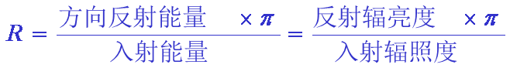，对于朗伯体

**反射波谱：**某物体的反射率（或反射辐射）随波长变化的规律，用一曲线来表示，此曲线即称为该物体的反射波谱.

物体的反射波谱限于紫外、可见光和近红外波段。

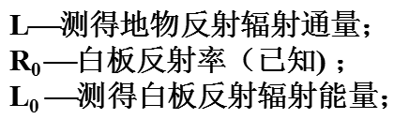测量：采用0.35—2.5的光谱仪（光辐射计）来测量，测定的方法是将地物与已知反射率的白板（标准板）相比较，求出地物反射率R

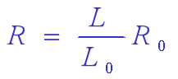

室内测量：将样品拿到实验室测量，结果精度高，但不反映实际状态。

野外测量：将仪器拿到实地测量，结果较反映地物自然状态的波谱特征。

1. **几种典型地物的波谱特征**

**水体的波谱特征：**反射率在各波段内都低（一般在3%左右），在可见光部分为4-5%，在0.6处降至2-3%，到0.75以后的近红外波段，水成了全吸收体。

**植被的波谱特征：**

1）不同种类的植物均具有相似的反射波谱曲线

2）可见光区域，由于叶绿素的强烈吸收，植物的反射、透射率均低，仅在0.55附近有一10-20%的反射峰而呈绿色。

3）近红外区域，在0.7—1.3之间形成50-60%的强反射峰，由于不同种植物的叶内细胞结构差异大，不同种植物的反射率在该波段具有最大的差值，故是区分植物种类的最低波段。

4）1.45、1.95、2.7为中心的三个吸收带为水吸收带，高斯曼发现，还三人吸收带之间的两个反射峰（1.65及2.2）上，各值与非多汁植物反射率差别非常明显。

**土壤的波谱特征：**

反射率：与土壤质地、有机质含量、氧化铁（Fe2O3）含量和含水量及盐份等因素有关；粉砂>砂土>腐质土。

反射光谱曲线由可见光到红外呈舒缓向上的缓倾延伸

地物的发射波谱

发射率：地物光谱辐射率与黑体光谱辐射率之比

发射波谱： 物体辐射发射率随波长而变化的曲线即发射波谱

亮温：如黑体的辐射发射量与某温度条件下的物体的辐射发射量相同，该黑体的温度即为该物体的亮温TB＝[ξ](https://baike.baidu.com/item/%E5%B8%8C%E8%85%8A%E5%AD%97%E6%AF%8D/4428067?fr=aladdin" \l "3_14)T TB －物体亮温，[ξ](https://baike.baidu.com/item/%E5%B8%8C%E8%85%8A%E5%AD%97%E6%AF%8D/4428067?fr=aladdin" \l "3_14)－物体发射率，T－物体温度

地球表面的入射能量

在大气散射和地物反射的影响下，地表入射的太阳能发生再分配。使自然地表任一点的入射光由三部分组成：

太阳直射光：太阳光穿过大气，直接入射到地面的部分。为平行光，有明确的方向性，其强度取决于大气层外太阳辐射强度、大气透过率和入射天顶角

天空光（漫射光或天空散射光）：又称漫射光或天空散射光，为大气发生散射发出的光，来自上半球空间，其强度取决于大气状况。晴朗天气，天空光弱，能量主要分布在短波段；多云或阴天，天空光强；能量主要分布向长波段偏移。

周围地物反射光：为周围地物反射光，强度与周围地形、周围地物反射率有关。山区，特别是当周围地物有较高的反射率时，周围地物反射光较强；平地，该部分入射光可以忽略

1. **表面构造对地物波谱影响**

电磁波从较稀疏的空气介质进入到较紧密的物体介质的界面上时，将产生反射。依照界面的平滑程度不同，镜面反射，漫反射和混合反射，而**界面的平滑程度是相对的，由入射电磁波的波长与界面起伏高度之比来确定**。

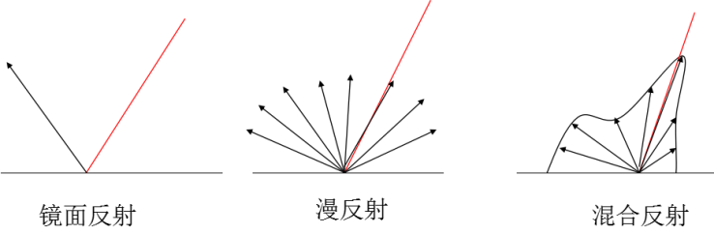

１.镜面反射：界面起伏高度相对入射电磁波波长而很小时产生，反射的电磁波具有方向性，即反射角=入射角。其相位相干并有偏振现象。

２.漫反射：界面起伏高度相对入射波波长而言较大（即界面很粗糙）时发生，电磁波被向各方面均匀反射出去，各方向上反射的亮度值是一样的，相位不相干，也无偏振现象，这样的界面叫朗伯面。

３.混合反射：界面起伏界于上述两种情况之间，即界面起伏高度相对波长具有中等粗糙度；把入射电磁波的各方向反射出去，但不同方向亮度值不同，一般镜面反射方向辐射亮度较强，其它方向较弱。

地物波谱是时间效应和空间效应

1 时间效应：指同一地物的波谱特征随时间的推移而产生一定的变化

2 空间效应：由于空间（地理）位置不同而导致同类把物之间波谱特征的变化当然，对于同一类地物，特别是状态稳定的地物，无论时间、空间条件如何，它们的波谱曲线形态总是相似的，因为其控制作用的主导因素并没有改变

1. **二向反射分布函数**

地物反射的方向性：很多地物的反射率具有明显的方向性，实际地物多为混合反射，反射的光能量具有明显的方向性，这是自然界中物体表面反射的普遍现象，地物反射的方向性是具有较大潜力的信息特征

地物反射率的方向性主要与**其表面的结构与构造**有关

反射的光能量的方向性主要指**入射光方向和反射方向**

**二向反射分布函数（BRDF）**

二向反射特性：物体反射性质具有方向性。即不同的入射角和观测角度下物体的反射率不同，是自然界中物体表面反射的普遍现象

为描述该现象，发展了二向反射比、二向反射比因子等概念，最完善的是二向反射分布函数，由Nicodemus(1977)给出

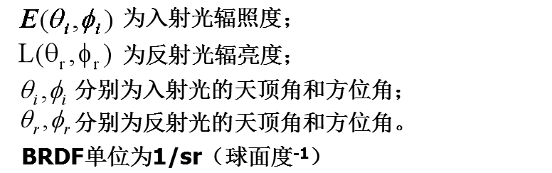双向反射率分布函数（Bidirectional Reflectance Distribution Function, BRDF）是来自入射方向地表辐照度的微增量与其所引起的观测（反射）方向上反射辐射亮度增量之间的比值



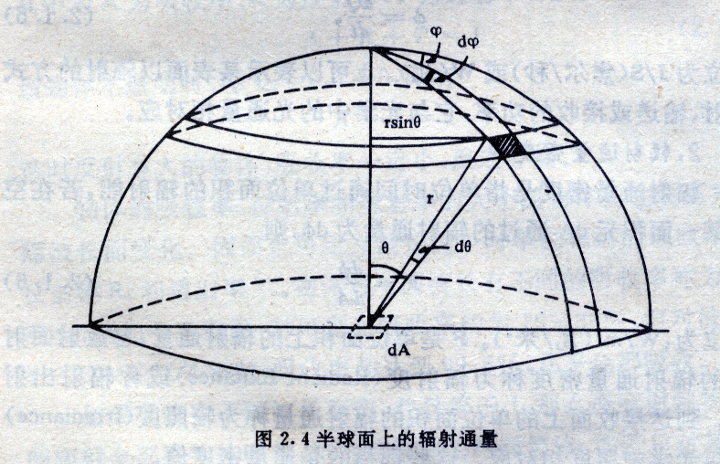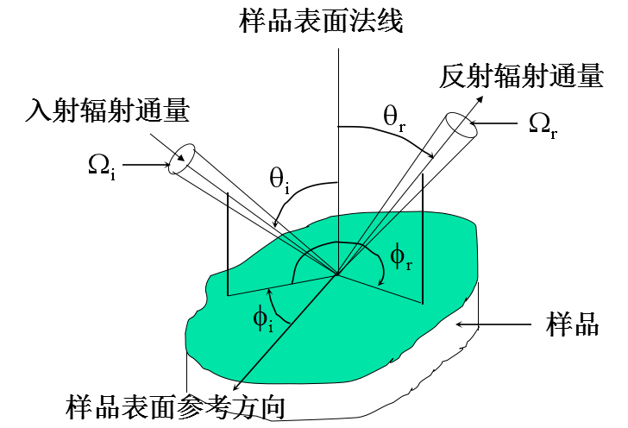

对于理想漫反射体

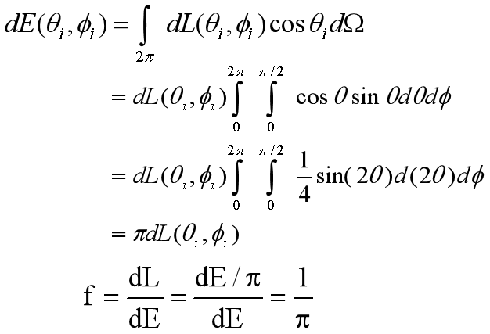

BRDF的易倒性

赫姆霍兹易倒性：

从物理意义上讲，这一原意味着辐射源和测量仪器的位置可以互换而不影响测量结果。

**双向反射率因子(Bi-directional Reflectance Factor, BRF)**：在相同的辐照度条件下，地物向(θ，φ)方向的反射辐射亮度与一个处于同一辐射和观测条件下的理想的漫反射体的反射辐射亮度之比值，称为双向反射率因子R：

物理意义明确、理论严密

但由于入射辐照度或辐亮度难以精确测量而只有理论意义：dL可以通过测量得到,dE的测量非常困难,故BRDF难于实际应用

1.何谓电磁波谱？试述其划分依据及及谱段的特性。

2.试述太阳辐射源与地球辐射源的能量特点。

3.大气散射有那几种类型？每种类型产生的条件及各自有什么特点？

4.影响地物波谱的主要因素是什么？是如何影响的？

5.试述水体、植被和土壤的波谱特征。